Francês – Pré 2 – Cássio – atividade 4
Bonjour à tous. Ça va tout le monde?
ALLEZ, au travail.
-Vous me manquez. Et pour cela on travaille. Je vous suggère de regarder le lien internet ci-dessous. Une vidéo super bien faite par Elisa. Assistam seus vídeos e inscrevam-se no canal.
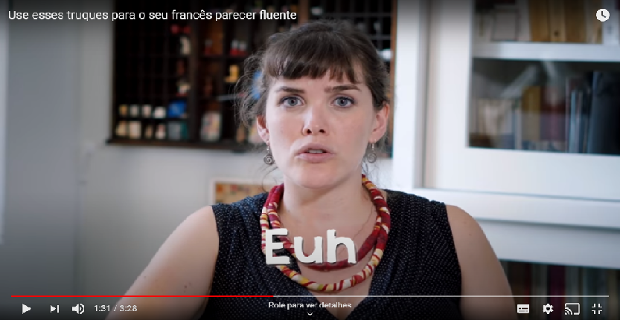
Le sujet est super intérressant et normalement on ne voit pas souvent ces expressions en salle de classe.
Palavras da conversação. Você sabe que boa parte da nossa conversa estamos enchendo o buraco do tempo com barulho e não comunicando muita coisa ou comunicando o infalável
https://www.youtube.com/watch?v=akivT6nDlgo
Activité 1.
Visionez la bande vidéo avec attention et identifiez les moments où nous pouvons utiliser ce type d’expression.
Les doutes? Exposez-les sur le zap du groupe.
Activité 2.
Utilisez quelques-une de ces expression.
Imaginez:
Vous trouvez un mec ou une fille à qui vous vous intéressez:
La personne atire votre attention et pose une questions pour casser la glace (quebrar o gelo mesmo) et vous hesitez à plusieurs reprises (várias vezes)
Activité 3.
Publiez le resultat sur le zap du groupe.

Activité 4.
Cherchez sur la net d’autres expressions semblables et publiez-les sur le zap.

